附件： 参会回执
参会意向 | 主论坛 □ （必选）  分论坛1 □ 分论坛2 □  分论坛3 □ 分论坛4 □  备注：分论坛由中创会下属分支机构单独/联合组织，不同会议ID同步进行，请与会者自行选择。
参会人员基本信息
姓名 | 性别 | 单位 | 学会职务 | 联系手机 | 备注
注：请参会人员于12 月12日前填写参会回执发送至中创会邮箱ccsis@ccsis.org（尤其是理事会、监事会成员，请尽量参会，参会率将作为换届时理事、监事重要续任参考之一）。
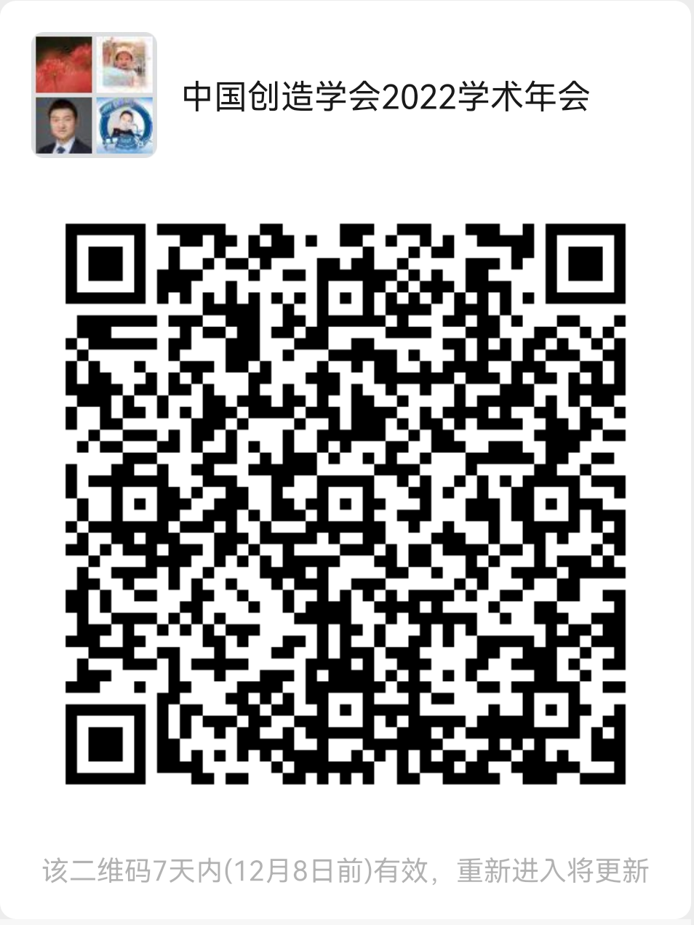
请于12月8日前扫码（逾期二维码失效！）加入“中国创造学会2022学术年会”微信群。进群后请按要求修改个人昵称，格式统一为：“姓名-单位”。

